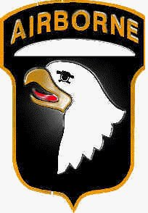
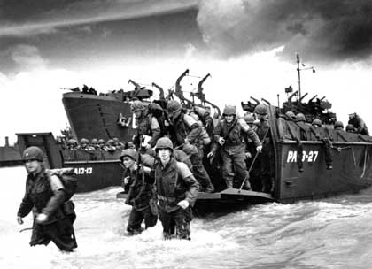
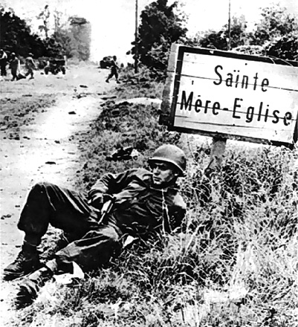
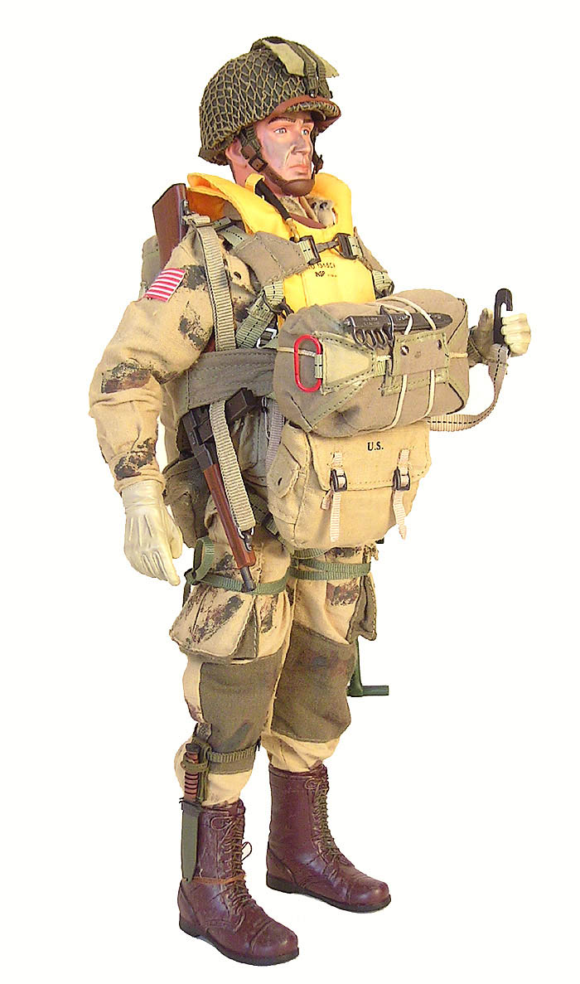
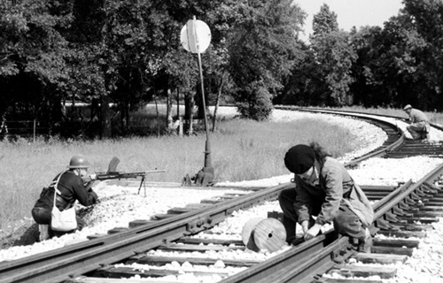
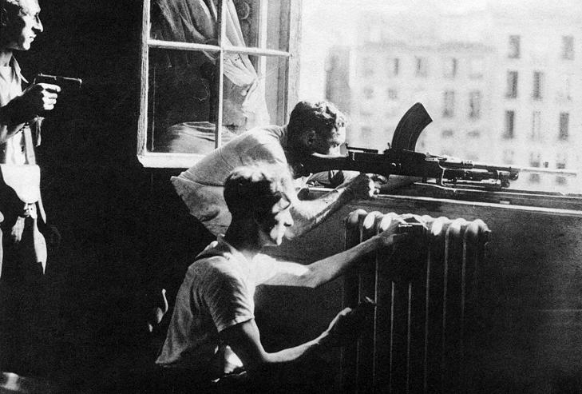
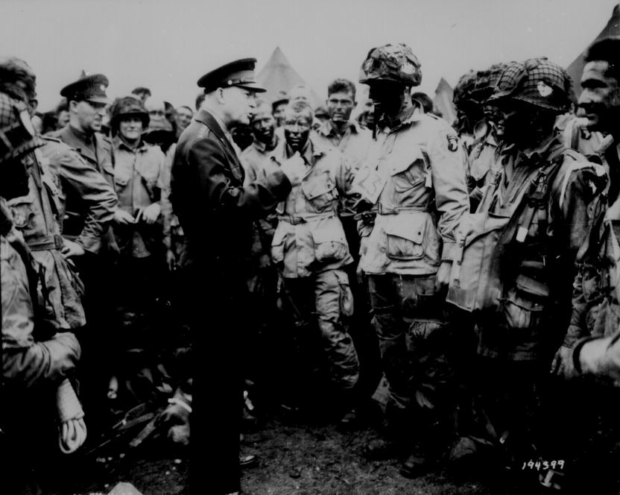

Le 6 juin 1944, au moment où l’ennemi s’y attendait le moins, les armées alliées sous le commandement
du général Eisenhower, débarquèrent en Normandie. Après des combats d’une violence inouïe sur les plages, elles parvinrent à enfoncer les lignes allemandes. L’ennemi bousculé partout est en déroute. Les résistants participent également à de nombreuses opérations. Ville après ville, la France et la Belgique sont libérées. Le 3 septembre, les chars blindés du général Montgomery et le 4 septembre les troupes belges du général Piron entrent dans notre capitale. C’est du délire ! Tout Bruxelles est dans la rue. On crie, on chante, on pleure. On n’ose croire à la fin du cauchemar.
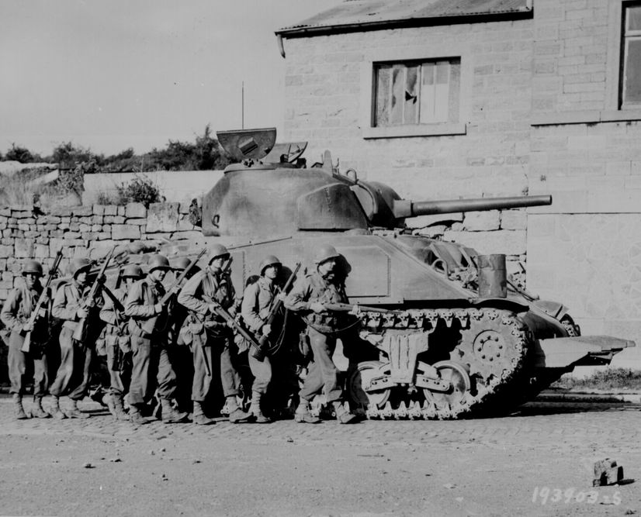
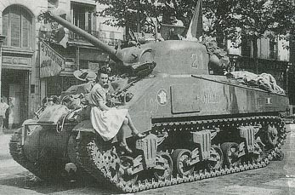
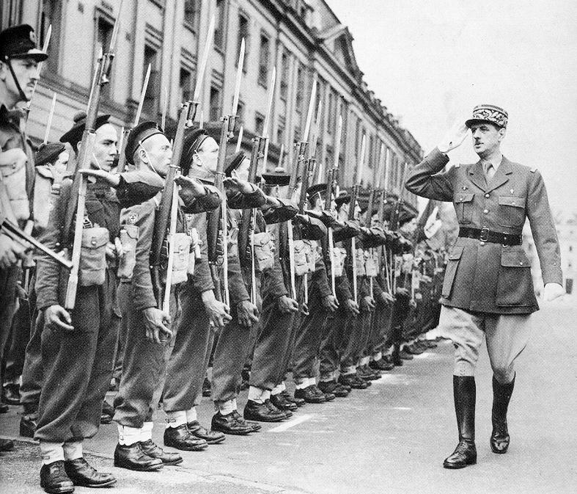
Malgré ces festivités et cette victoire annoncée, les Allemands résistent encore sur tous les secteurs du front. En France, il subsiste encore des « poches » que l’armée, pour l’instant ne peut neutraliser.
Le 15 décembre, dans le froid et la brume, l’armée allemande contre-attaque dans nos Ardennes avec 14 divisions d’infanterie et 10 divisions blindées. Le 18, les Allemands sont aux portes de Bastogne. Le 26, ils concentrent des forces considérables près de la ville belge.
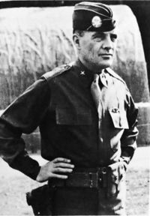
Il faudra attendre le mois de janvier 1945 pour voir se terminer cet ultime sursaut allemand qui coûtera au Reich 120000 hommes hors de combat, 1600 avions détruits et surtout l’épuisement total des réserves de carburants.
